Exercice type bac pages 178/179 de votre manuel.
Correction de l’exercice type bac pages 178/179 de votre manuel.
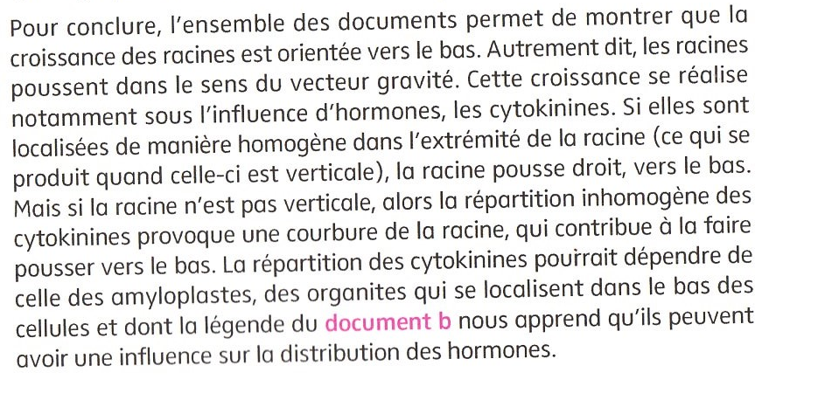
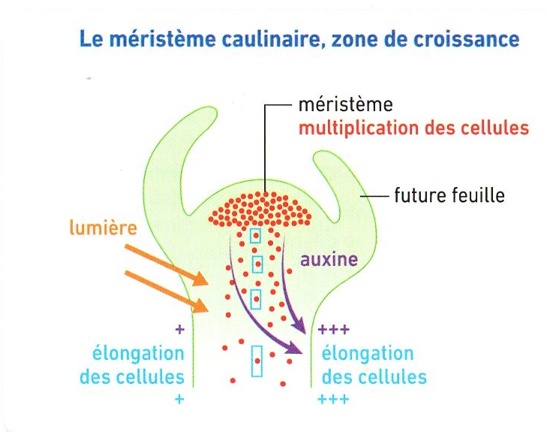
L’organogénèse de la plante est influencée par des facteurs de l’environnement comme l’intensité et l’hétérogénéité de l’éclairement ( phototropisme), par la gravité (gravitropisme), selon la température ou le vent.
Des hormones végétales comme l’auxine ou les cytokinines contrôlent l’organogénèse de la plante.

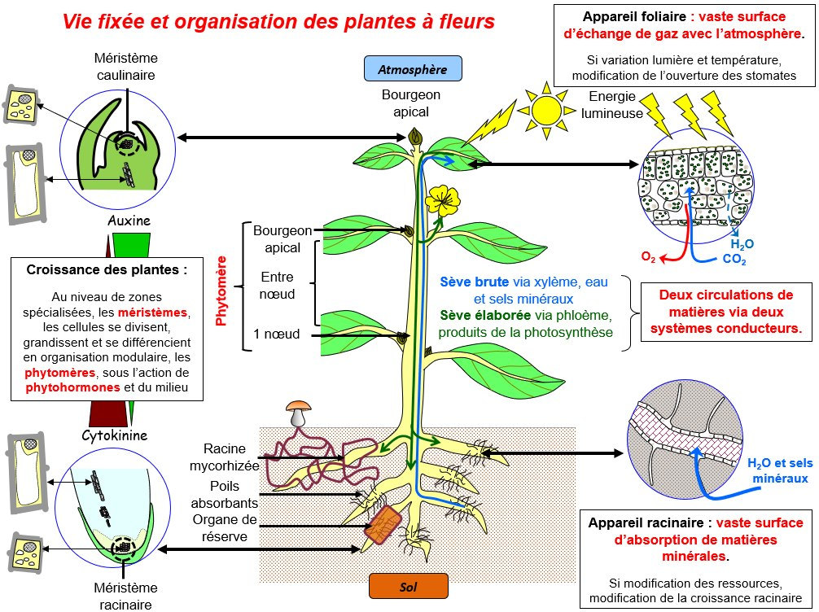

D’après Seb Deviene
Chapitre 2 : La plante, productrice de matière organique
La photosynthèse, permettant la production de matière organique tel que l’amidon (glucide), se déroule dans les chloroplastes des cellules chlorophylliennes uniquement en présence de lumière. La production de matière organique par photosynthèse se fait principalement au niveau des feuilles. C’est surtout dans leur parenchyme que se trouvent les cellules chlorophylliennes pourvues d’organites spécialisées, les chloroplastes, organites qui doivent leur couleur verte à la chlorophylle qu’ils renferment.
TP19- Production de matière organique 1
I – Le rôle des pigments dans la photosynthèse
La photosynthèse est une réaction du métabolisme des végétaux chlorophylliens. Elle permet la production de matière organique (glucose) à partir de la matière minérale. Elle se déroule dans les chloroplastes, et permet la synthèse de matière organique comme l’amidon.

Elle a pour équation : 6CO₂ + 6H₂O + lumière -> Glucose (C₆H₁₂O₆) +6O₂

Les chloroplastes contiennent des pigments comme la chlorophylle ou le carotène qui absorbent des longueurs d’onde différentes ( entre 400 et 540nm et entre 650 et 700 nm). Les spectres d’action et d’absorption se superposant, on en déduit que les pigments interviennent dans la photosynthèse en absorbant des longueurs d’onde spécifiques.

II – La synthèse de matière organique
Activité Complémentaire du TP19 : L’expérience de Gaffron (1951) et d’Arnon (1958)

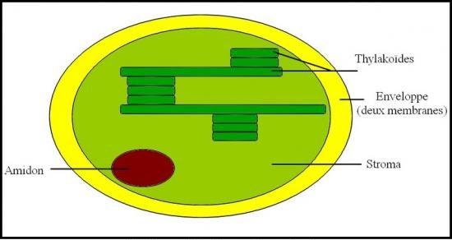
Ils utilisent du ¹⁴CO₂ pour suivre l’incorporation du carbone dans les glucides produits par la photosynthèse. 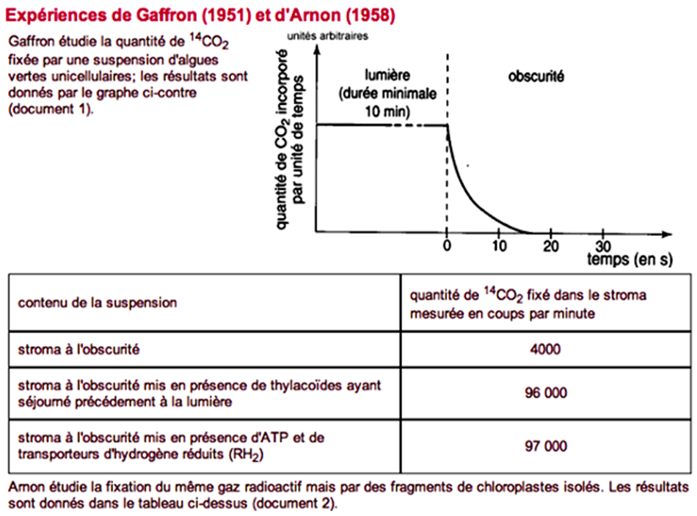
Exp | Conditions expérimentales | Radioactivité des glucides mesurée en coups par min
N°1 | Thylakoïdes isolés et placés à la lumière en présence de ¹⁴CO₂ | 0
N°2 | Stroma laissé à l’obscurité en présence de ¹⁴CO₂ | 4 000
N°3 | Thylakoïdes éclairés puis placés à l’obscurité en présence de stroma (toujours resté à l’obscurité et en présence de ¹⁴CO₂) | 96 000

On en conclut que les thylakoïdes ont une fonction nécessitant la lumière et produisant un élément nécessaire au stroma pour produire des glucides.

Activité : La Photosynthèse : Des phases métaboliques différentes en fonctions des conditions

A partir de l’analyse rigoureuse des documents suivants, vous montrerez que la photosynthèse est une succession de deux phases.

Document 1 : Equation bilan de la photosynthèse
Lumière

6CO₂ + 6H₂O molécules organiques - Glucose (C₆H₁₂O₆) +6O₂

Document 2 : Expérience 1 : Expériences d'Emerson et Arnold (1932)

Ces expériences ont été réalisées sur des Chlorelles (algues vertes unicellulaires) en suspension.
L’incorporation du CO₂ est mesurée en lumière intermittente à l'aide d'un tube-néon intense qui produit des éclairs brefs (10 μs) séparés par des intervalles variables d’obscurité (entre 1 et 40 ms, situation 1, 2, 3)
Expérimentalement, chaque mesure est réalisée pour un total de 10 000 éclairs de 10μs (soit un total de 1s de lumière) et des durées de périodes sombres comprises entre 100 s et 4000 s (soit un total d'obscurité compris entre 1,6 à 64 minutes).

Influence de la durée de la période sombre sur la photosynthèse nette de chlorelles soumises à une lumière intermittente (éclairs de 10 μs). La durée totale de l'éclairement est constante.

Document 3 : Expérience 2 : Protocole d’utilisation de molécules marquées
Une suspension d'algues fortement éclairée est placée dans une eau marquée (H₂¹⁸O). Le dioxygène, qui est dégagé pendant l'éclairement, contient de l'oxygène marqué (¹⁸O) en proportion voisine de celle de l'eau fournie initialement.

Document 4 : Expérience 3 avec CO₂ radioactif sur chlorelles (Expérience de Calvin)
Suite à l’expérience 2 et après 8 minutes d'incubation, on réalise une chromatographie bidimensionnelle (document A) sur laquelle apparaissent toutes les molécules organiques radioactives.
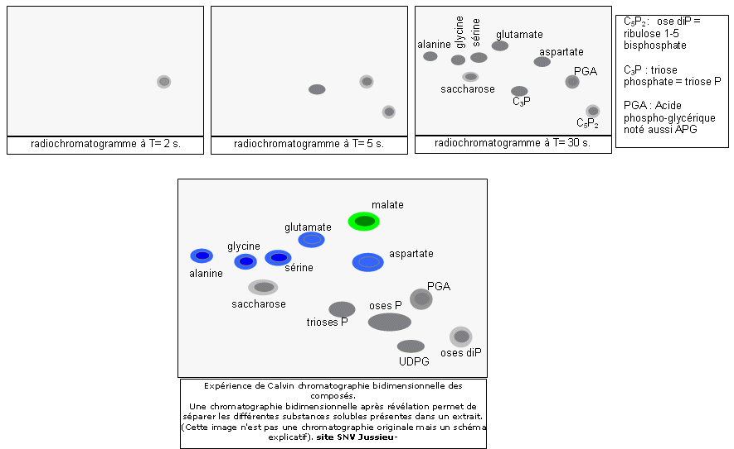
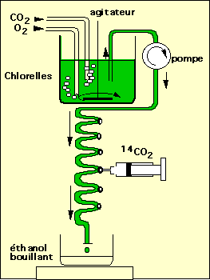

Protocole Document A : Chromatographies obtenues

